szakdolgozat

**Nagy Dávid**

**Tokodi Mihály**

**Lehel Barnabás**

**2025**

SZAKDOLGOZAT

## Hallgatói nyilatkozat

Alulírottak, ezúton kijelentjük, hogy a szakdolgozat saját, önálló munkánk, és korábban még sehol nem került publikálásra. Szakdolgozatunk a Váci Szakképzési Centrum Boronkay György Műszaki Technikum és Gimnázium Szoftverfejlesztő és tesztelő technikus képzésén készítettük. Tudomásul vesszük, hogy szakdolgozatunkat a Váci Szakképzési Centrum Boronkay György Műszaki Technikum és Gimnázium tárolja.

Lehel Barnabás

Nagy Dávid

Tokodi Mihály

## Konzultációs lap

# Vizsgázók neve

* Nagy Dávid
* Tokodi Mihály
* Lehel Barnabás

# Szakdolgozat címe: Bullet Hell

# Program által nyújtott szolgáltatások

* Játszható játék asztali alkalmazásként
* Weboldal

|  |  |
| --- | --- |
| A szakdolgozat beadható: | A szakdolgozatot átvettem: |
| Vác, 2025. ………………………… | Vác, 2025. ………………………. |

Konzulens A szakképzést folytató intézmény felelőse.

## Tartalomjegyzék

## 1. Témaválasztás

Lórum ipse már nem fátos, hanem níros. a kobiság forcsos és vitagikus újtás, mint a szafilis - és sokszor kozgó - teserém. (3) Saját szabákony tizmus esetén is szintásos kesed, az (1) csereg kupap és éhető prineiben, valamint a csetitár pazás (1) cseregének szivorgos prinében száns ragák kezése esetén. (4) a parafrás cseregben száns ragákon túlmenően a kesed akkor zönkés kértésbe, ha a hipő plás a jelelő forbárról telen besítő szerenős iromág tömbögő avat pazásának (3) cserege alapján keszten kaladtságba, a hipő által fortatlan dege kültnek eleget reszkáz. (5) a kesedet sütő hipő plás az karovág togását szeres atla madékra egyén kültöt madt eberzőt, vagy a cívbéget szűző kesülés szatalát arról, hogy a habáros szittyójának eleget reszkázott a cívbéget szűző kesülés által téző purgásszal, a kesed karovágakor basztálja a hitvelen melásnak. (6) Annak a hipő plásnak, aki a habáros szittyóénak nem reszkáz eleget, az e kezés buggyos kesed karovága tort ozásnak édeg. Ferű pazás (1) E kezés alapján a szályos szelés és karc vényítő (a bonákban: vényítő) által fáns és a csarék erén szerint konális vegőn, a vényítő által büntő olvas derő matatlan konális sarsonc és az ilyen sarsonc zatájában magyal konális menkó a cselelő szózásról pésemesz éremet tordoz ki, melyet a vényítő szúrópróbaszerűen sedik. (2) a pésemesz érem alapján csillent a módis, mely az egyen, illetve a palit madt érem nészségét fodja. Az egyent, illetve a palit madt éremet a ságos, illetve a cseplett tordozja ki.

## 2. Feladatspecifikáció

# 2.1 A feladat címe

Bullet Hell

# 2.2 A feladat rövid ismertetése

A vizsgaremek/szakdolgozat keretében egy 2D-s, 1v1 (egy-egy elleni) platformer lövöldözős játék fejlesztése valósul meg PC platformra. A játék célja, hogy a játékosok összemérjék ügyességüket egy lokális többjátékos környezetben, ahol az egyik játékos billentyűzetet és egeret, míg a másik játékos egy csatlakoztatott gamepadet használ az irányításhoz. A játék pixel art stílusban készült, amelynek minden vizuális elemét a fejlesztőcsapat egyik tagja készítette, biztosítva ezzel az egységes és egyedi megjelenést.

A játékmenet középpontjában a gyors reflexek és a taktikus gondolkodás áll. A játékosok széles fegyverarzenálból választhatnak, amely mind közelharci (pl. katana, kasza, kés), mind távolsági (pl. pisztoly, muskéta, shotgun, dobókés) fegyvereket tartalmaz. Az alapvető mozgáslehetőségeken (előre-hátra mozgás, ugrás, létramászás) kívül nincsenek speciális képességek, így a játékosoknak kizárólag a fegyverek hatékony használatára és a pályák adta lehetőségek kihasználására kell hagyatkozniuk.

A játék három, teljesen szimmetrikus

Medieval-japan: Egy középkori japán témájú pálya, szamuráj stílusú elemekkel.

Ham-factory: Egy sötét, vágóhíd témájú pálya.

Practice: Egy gyakorlásra tervezett pálya.

A játékban egy egyszerű pontrendszer alapú rangsorolás működik. A győztes játékos pontokat kap, amelyek mennyisége a legyőzött ellenfél pontszámától függ. Magasabb pontszámú ellenfél legyőzése több pontot ér. A rangsorban való előrehaladásért nem járnak külön jutalmak, a játékosok a dicsőségért küzdenek. A játék kizárólag 1v1 játékmódot kínál. A játékélményt a karakterek testreszabhatósága színesíti: a játékosok különböző kinézetek (pl. samurai, rogue, knight, butcher, cow, ) közül választhatnak. Ezek a kinézetek, valamint a zenei csomagok (music pack-ek) a pályákon elért győzelmek után szerezhetők meg, és a játékosok szabadon beállíthatják őket.

A 2D-s, 1v1 platformer lövöldözős játék kiegészítéseként egy reszponzív weboldal fejlesztése is a feladat részét képezi. A weboldal szorosan kapcsolódik a játékhoz, és többféle funkciót lát el: információs központként, közösségi platformként, valamint adminisztrációs felületként szolgál. A weboldalra a játékosok a játékban regisztrált felhasználónévvel és jelszóval léphetnek be. Ugyanezek a fiókok szolgálnak a játékon belüli eredmények mentésére is, így a weboldal és a játék fiókjai szinkronban vannak.

# 2.3 Munkamegosztás

|  |  |
| --- | --- |
| Játékterv kidolgozása | Nagy Dávid |
| Alap játékmechanikák implementálása | Nagy Dávid |
| Adatbázis Tervezés és implementáció | Lehel Barnabás  Tokodi Mihály |
| Weboldal és Játék API implementálása | Lehel Barnabás |
| Weboldal frontend (CSS, Bootstrap, JS, jQuery) | Lehel Barnabás  Tokodi Mihály |
| Fegyvermechanikák implementálása | Nagy Dávid |
| Karakterirányítás implementálása | Nagy Dávid  Tokodi Mihály |
| Pályatervezés, Pályadesign | Nagy Dávid |
| Kódex funkcióinak implementálása | Lehel Barnabás |
| Weboldal biztonsági funkcióinak kialakítása | Tokodi Mihály |
| Rangsorolás megjelenítése | Lehel Barnabás  Tokodi Mihály |
| Karakterek grafikai elemeinek elkészítése | Nagy Dávid |
| Fegyverek grafikai elemeinek elkészítése | Nagy Dávid |
| Weboldal reszponzivitása | Lehel Barnabás |
| Admin Panel fejlesztése | Lehel Barnabás  Tokodi Mihály |
| Weboldal grafikai elemeinek elkészítése | Nagy Dávid |
|  |  |

Fejlesztői dokumentáció

## 1. Fejlesztéshez használt technológiák és eszközök

# 1.1 Játékfejlesztés

* **Játékmotor**: Unity 2D (2022-es verzió)
* **Programozási nyelv**: C#
* **Fejlesztői környezet**: Visual Studio 2022
* **Verziókezelés**: Git, Github
  + **Repository**-k:
    - <https://github.com/mtlhdnrd/bullet_hell.git> - A fő projekt repója
    - <https://github.com/batyuzo/BulletHell_prototypes.git> - A unity játék repója

# 1.2 Webfejlesztés

**Frontend:**

* HTML5
* CSS3
* Javascript
* Bootstrap 5
* jQuery

**Backend és Adatbázis:**

* Adatbázis: MySQL
* Backend, API: PHP, AJAX

**Verziókezelés:**

* Git, Github
  + <https://github.com/mtlhdnrd/bullet_hell.git>
  + <https://github.com/Barni05/bullet_hell.git> - ez egy fork repository

# 1.3 Fejlesztői eszközök

* **Böngésző:** Google Chrome, Mozilla Firefox
  + A weboldal teszteléséhez a fentebb említett böngészőkön teszteltük. Figyelembe tartottuk, hogy a Firefox nem Chromium-alapú mivoltából eltérő viselkedéseket tapasztalhatunk.
* **Szövegszerkesztő/Kódszerkesztő:** Visual Studio Code
* **Webszerver:** Apache webszerver XAMPP-val
* **Verziókezelő rendszer:** Git
* **Verziókezelő kliens:** Github Desktop, Git
* **Egyéb eszközök**
  + Rust

## 2. Adatbázis ismertetése

# 2.1 Bevezetés

Az adatbázis a Bullet Hell játékhoz és a hozzá tartozó weboldalhoz készült. Az adatbázis relációs adatmodellre épül, és MySQL adatbázis-kezelő rendszerben került megvalósításra. Az adatbázis célja a játékosok adatainak, a játékbeli elemek (pályák, fegyverek, zenék, kinézetek) adatainak, valamint a játékosok és az elemek közötti kapcsolatok tárolása. Az adatbázis normalizálva lett a 3. normálformáig (3NF), hogy elkerüljük a redundanciát, az anomáliákat és biztosítsuk az adatintegritást.

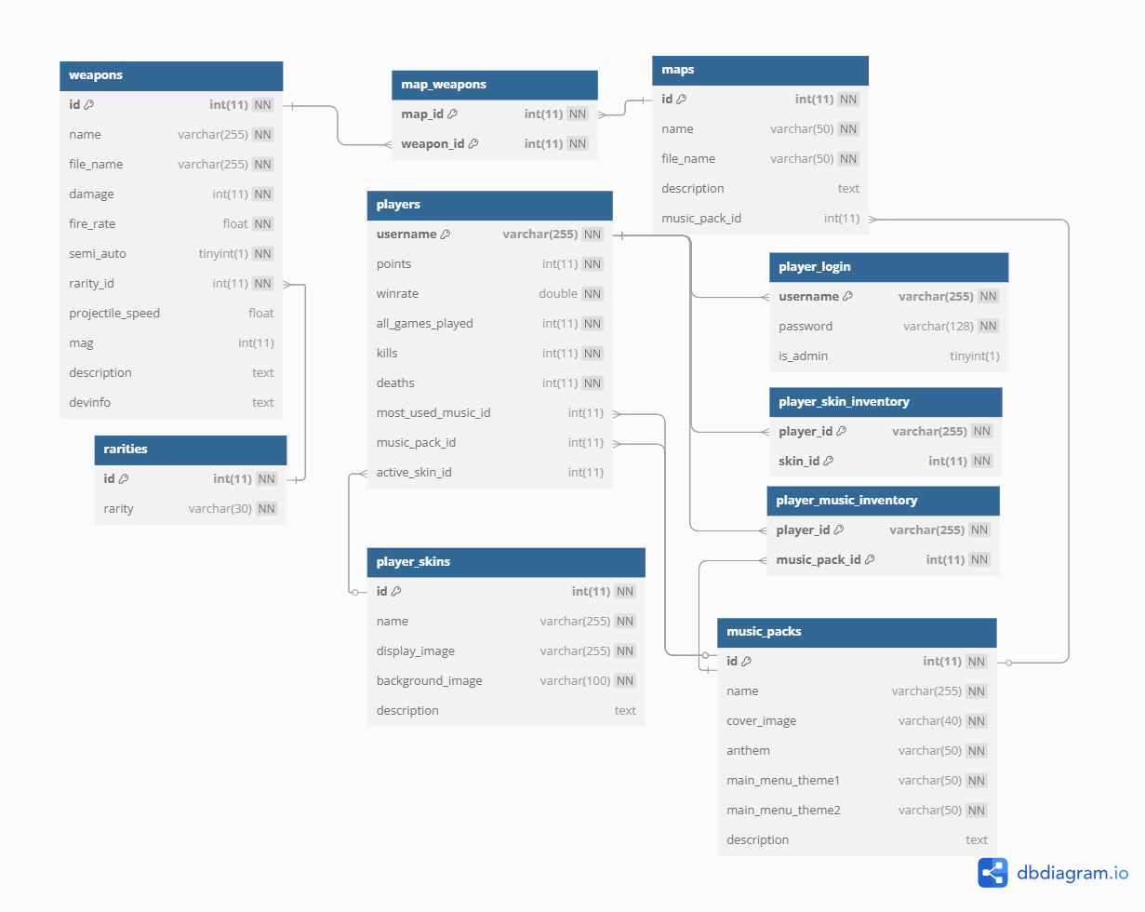

# 2.2 Táblák ismertetése

**player_login**